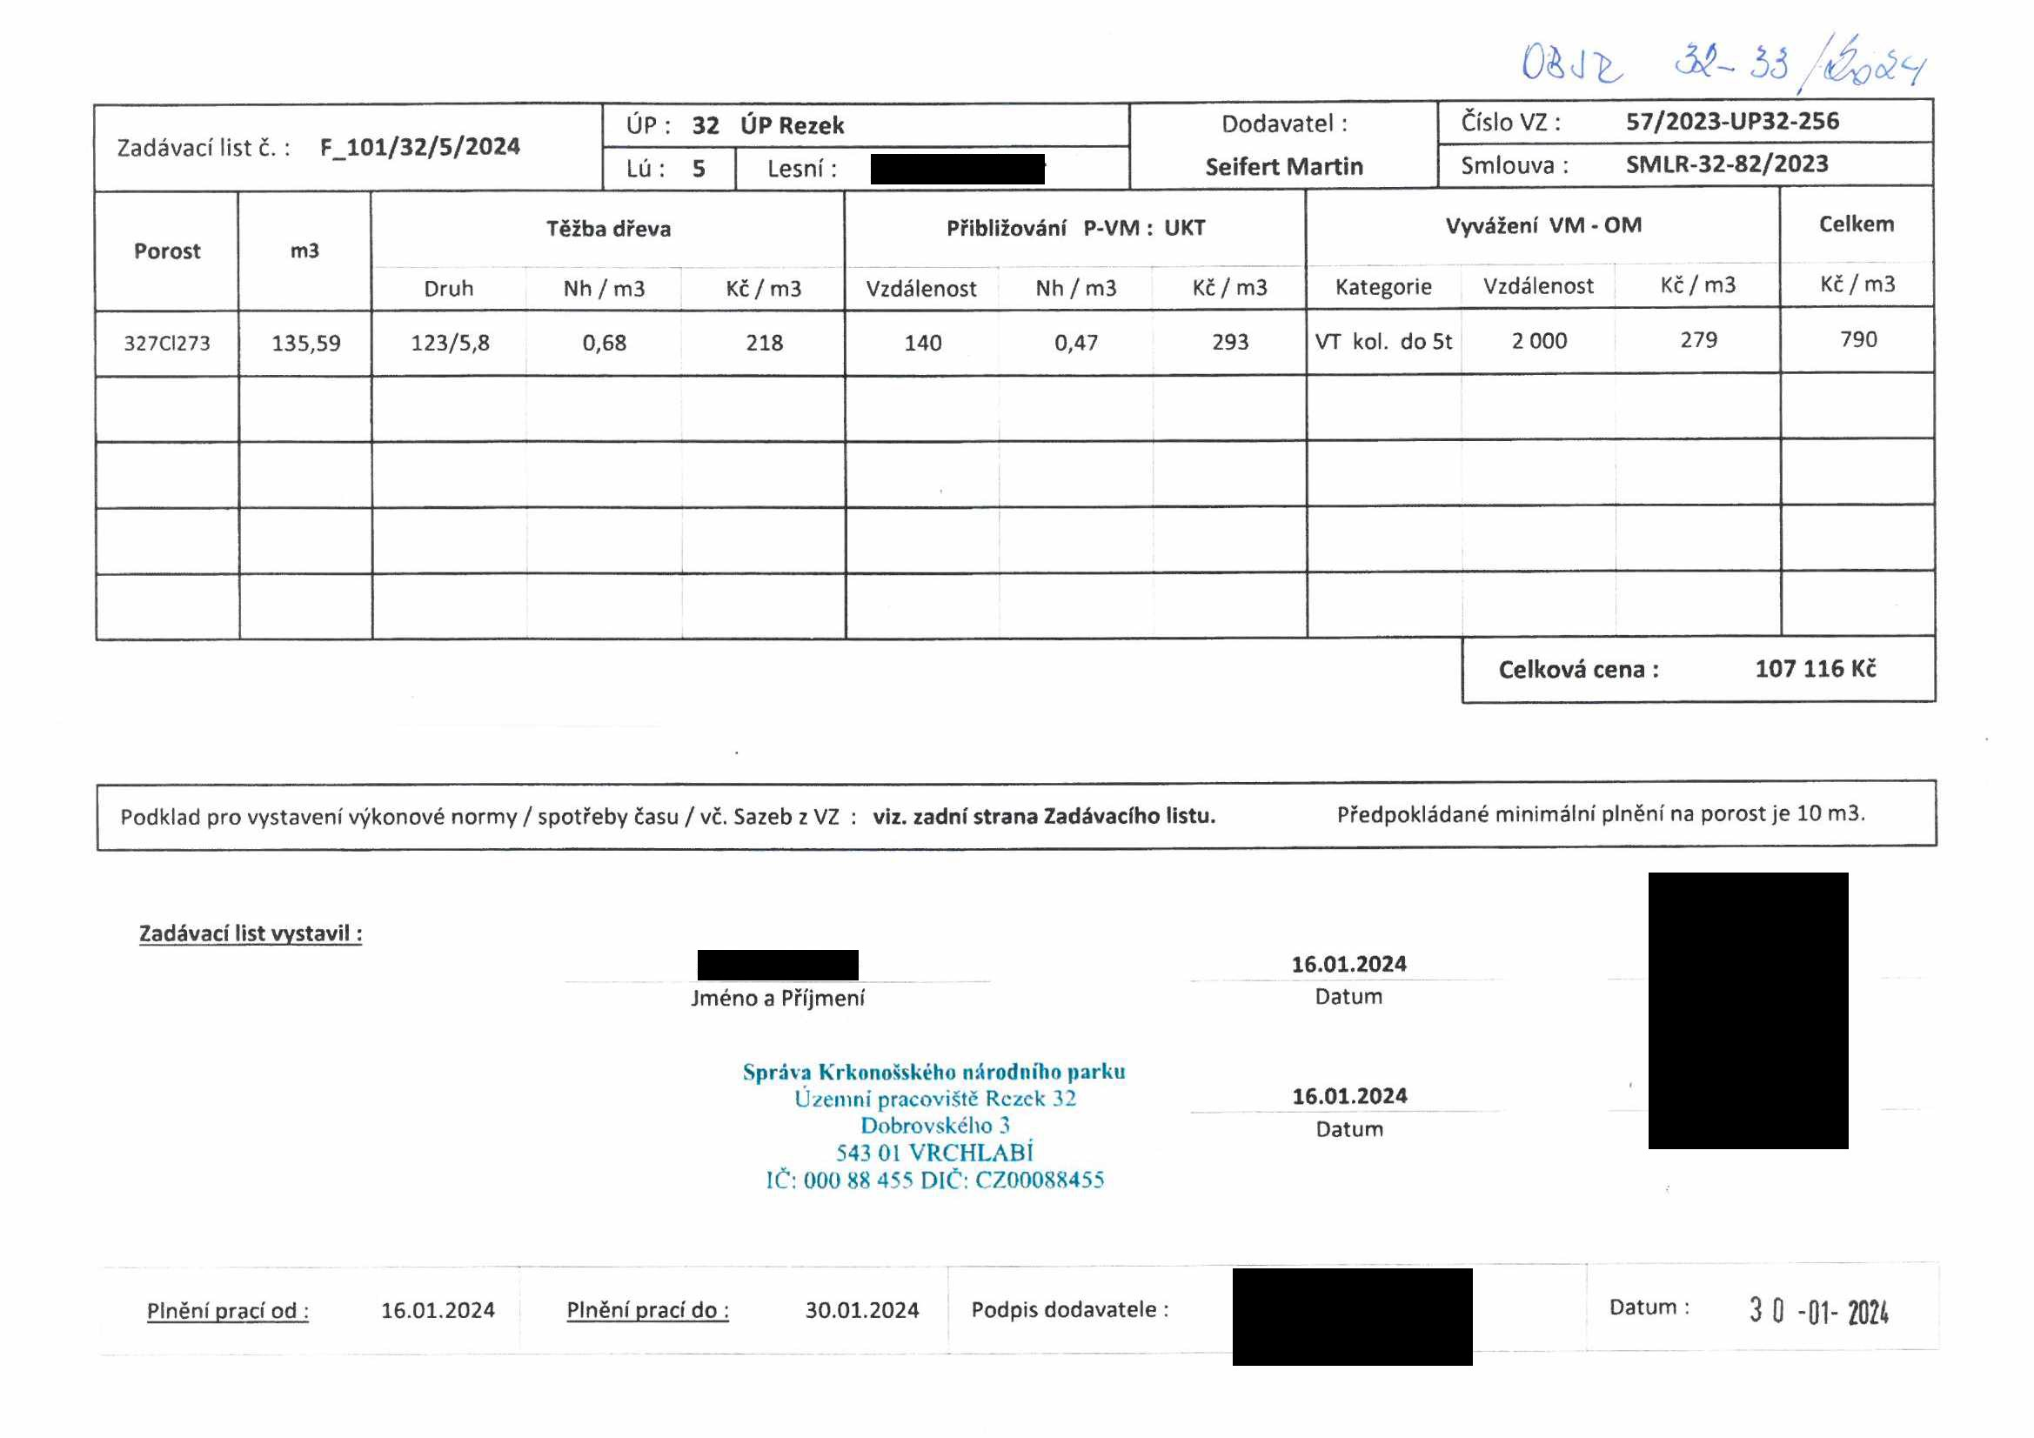
Ož J ^ 33
ÚP: 32 ÚP Rezek Dodavatel : Číslo VZ : 57/2023-UP32-256
Zadávací list č. : FJL01/32/5/2024
Lú : 5 Lesní: Seifert Martin Smlouva : SMLR-32-82/2023

Těžba dřeva Přibližování P-VM : UKT Vyvážení VM - OM Celkem
Porost m3
Druh Nh/m3 Kč/m3 Vzdálenost Nh/m3 Kč/m3 Kategorie Vzdálenost Kč/m3 Kč/m3 327CI273 135,59 123/5,8 0,68 218 140 0,47 293 VT kol. do 5t 2 000 279 790

Celková cena : 107 116 Kč

Podklad pro vystavení výkonové normy / spotřeby času / vč. Sazeb z VZ : viz. zadní strana Zadávacího listu. Předpokládané minimální plnění na porost je 10 m3.

Zadávací list vystavil:
16.01.2024
Jméno a Příjmení Datum

Správa Krkonošského národního parku
Uzemni pracoviště Rezek 32 16.01.2024
Dobrovského 3 Datum
543 01 VRCHLABÍ
IČ: 000 88 455 DIČ: CZ00088455

Plnění prací od : 16.01.2024 Plnění prací do : 30.01.2024 Podpis dodavatele : Datum : 3 Q -Q1- 2024

